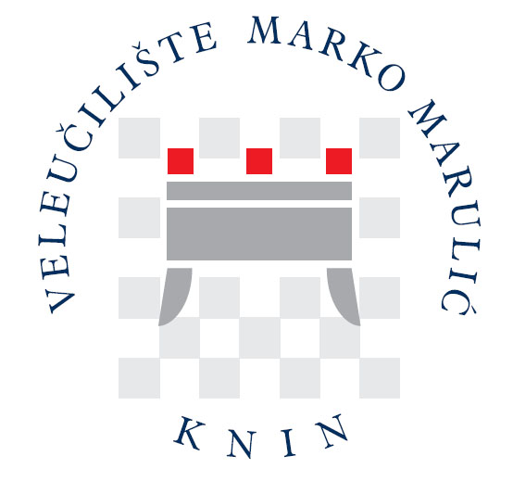

Klasa: 003-01/17-01/21
Urbroj: 2182/1-12/3-2-17-2
Knin, 24. ožujka 2017.godine

ZAPISNIK
o glasovanju elektroničkim putem od 22. do 24. ožujka 2017. na 11. izvanrednoj sjednici Upravnog vijeća

Temeljem članka 27. točke 2. Poslovnika o radu Upravnog vijeća Veleučilišta „Marko Marulić“ u Kninu predsjednik Upravnog vijeća, Miroslav Zorić dostavio je dana 22. ožujka 2017. članovima Upravnog vijeća prijedlog donošenja Odluke Upravnog vijeća za glasovanje elektroničkim putem za sljedeće točke:

1. Prijedlog Odluke o visini cijene smještaja u Studentski dom „fra Lujo Maru“ Veleučilišta „ Marko Marulić“ u Kninu za akademsku godinu 2016./2017.

Ad. 1.
1. Prijedlog Odluke o visini cijene smještaja u Studentski dom „fra Lujo Maru“ Veleučilišta „ Marko Marulić“ u Kninu za akademsku godinu 2016./2017.

Jednoglasno usvojeno.

Zapisničar: Predsjednik:

Jelena Batić Miroslav Zorić

